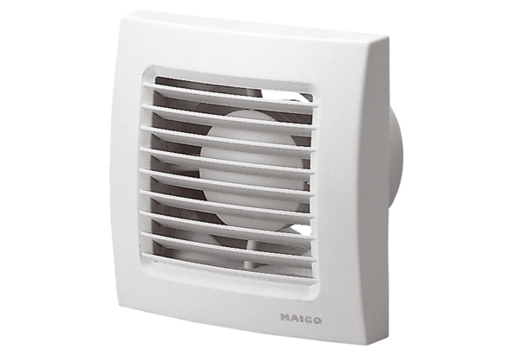Kleinraumventilator ECA 120Verpackungseinheit: 1 StückSortiment: A
Artikelnummer: 0084.0006Hersteller: MAICO

